МИНОБРНАУКИ РОССИИ

Федеральное государственное бюджетное образовательное учреждение высшего образования

НИЖЕГОРОДСКИЙ ГОСУДАРСТВЕННЫЙ ТЕХНИЧЕСКИЙ

УНИВЕРСИТЕТ им. Р.Е.АЛЕКСЕЕВА

Институт радиоэлектроники и информационных технологий

ОТЧЕТ

по практической работе №1

по дисциплине

Надёжность ЭВМ

РУКОВОДИТЕЛЬ:

________________ _____Викулова Е.Н.___

(подпись) (фамилия и. о.)

СТУДЕНТ:

________________ _ Сухоруков В.А.___

(подпись) (фамилия и. о.)

_______19-ВМ________

(шифр группы)

Работа защищена «___»____________

С оценкой _______________________

Нижний Новгород 2023

# Задача 1.5

## Условие

Система состоит из пяти элементов с экспоненциальными законами распределения времени до отказа. Показателями их надежности являются: $P_{1}\left(100\right)=0.99, λ_{2}=0.00001 {час}^{-1}, {T }_{3}=8100 час, {T }_{4}=7860 час, λ_{5}=0.000025 {час}^{-1}$.

## Определить

Время t, в течении которого система будет исправна с вероятностью 0,92.

## Решение

$$P\left(t\right)=e^{-λt}; T=\frac{1}{λ}$$

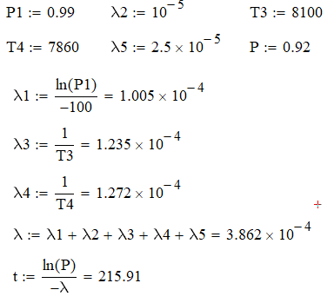

## Ответ

t=215.91 часа.

# Задача 1.6

## Условие

Система состоит из пяти элементов с постоянными интенсивностями отказов. Вероятности безотказной работы элементов в течение t часов имеют следующие значения: $P_{1}\left(100\right)=0.99, P_{2}\left(200\right)=0.97, P_{3}\left(157\right)=0.98, P_{4}\left(350\right)=0.95, P_{5}\left(120\right)=0.98$.

## Определить

Вероятность безотказной работы системы в течение 625 часов ее функционирования, а также среднее время безотказной работы.

## Решение

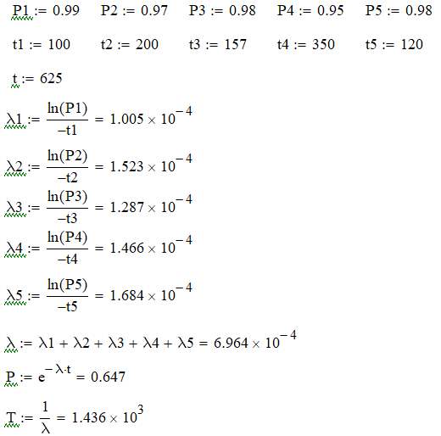

## Ответ

P (625) =0.647, T=1436 часа

# Задача 1.7

## Условие

Время работы до отказа серийно выпускаемой детали распределено по нормальному закону с параметрами: m = 1000 час, $σ$ = 250 час.

## Определить

* Вероятность того, что деталь проработает безотказно 1200 часов
* Вероятность того, что наработка до отказа будет находится в интервале [m-3 $σ$; m+3 $σ$]
* Вероятность того, что, безотказно проработав до момента времени 1200 часов, деталь безотказно проработает и до 1500 часов.

## Решение

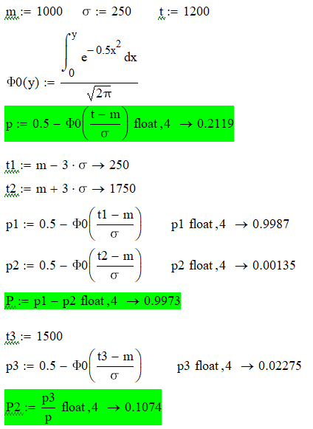

## Ответ

* p (1200) =0.2119
* p(250<t<1750) =0.9973
* p (1500|1200) =0.1074

# Задача 1.8

## Условие

Комплектующая деталь, используемая при изготовлении устройства, по данным поставщика имеет нормальное распределение времени до отказа с параметрами m = 4000 час, $σ$ = 1000 час.

## Определить

* Наработку до отказа, соответствующую 90 % надежности детали;
* Вероятность того, что деталь имеет наработку, лежащую в интервале [2000; 3000];
* Вероятность того, что деталь имеет наработку, большую чем 4000 часов.

## Решение

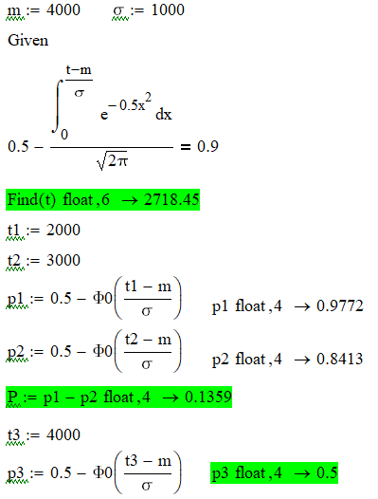

## Ответ

* t (0.9) =2718
* p(2000<t<3000) =0.1359
* p (t>4000) =0.5

# Задача 1.4

## Условие

Система состоит из пяти элементов. Данные о их надежности приведены в табл.

Вариант 3.

|  |  |  |  |  |
| --- | --- | --- | --- | --- |
| 1 | 2 | 3 | 4 | 5 |
| Г(10;70) | $$Exp(5*{10}^{-5})$$ | TN(375;86) | $$R(3*{10}^{-5})$$ | W(4.8;190) |

## Определить

* Вероятность безотказной работы системы
* Среднее время безотказной работы системы
* Интенсивность отказов системы
* Плотность распределения времени до отказа системы

## Решение

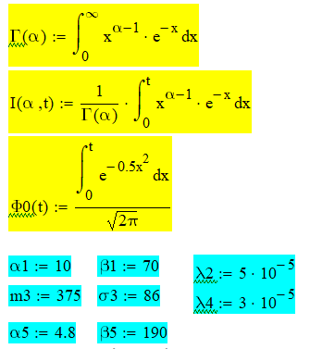

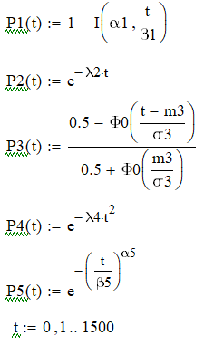

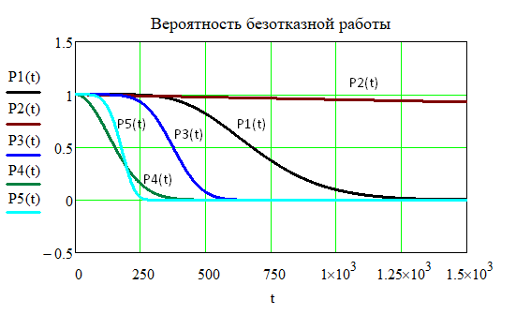

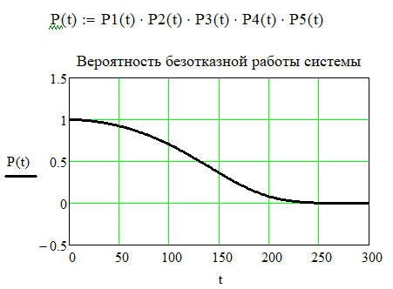

* Среднее время безотказной работы системы

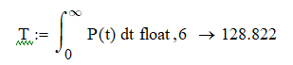

* Плотность распределения времени до отказа элементов

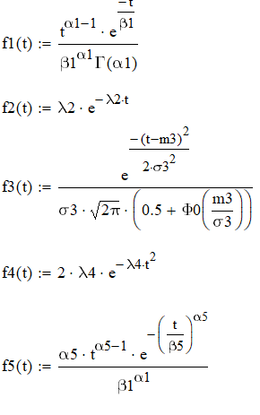

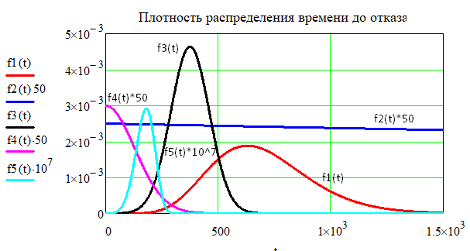

* Интенсивность отказов элементов системы

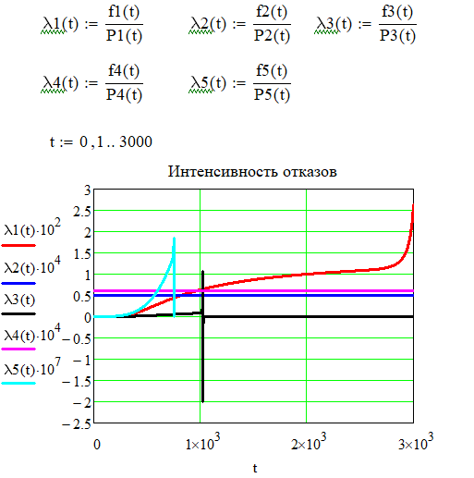

* Интенсивность отказов системы

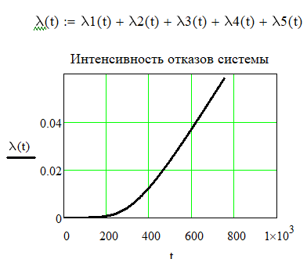

* Плотность распределения времени до отказа системы

